20.11.2019.

**Veiksmīgi noslēdzies Daugavpils 12.vidusskolas ēkas siltināšanas projekts**

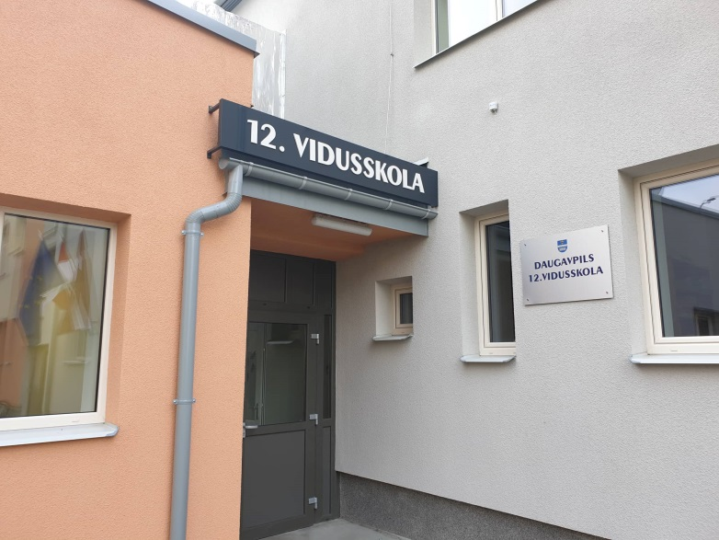2018.-2019. gadā Daugavpils pilsētas pašvaldība, sadarbībā ar Centrālo finanšu līgumu aģentūru, īstenoja projektu Nr. 4.2.2.0/17/I/058 „Energoefektivitātes paaugstināšana Daugavpils pilsētas vispārējās izglītības iestādē Jelgavas ielā 30A, Daugavpilī” 4.2.2. specifiskā atbalsta mērķa “Atbilstoši pašvaldības integrētajām attīstības programmām sekmēt energoefektivitātes paaugstināšanu un atjaunojamo energoresursu izmantošanu pašvaldības ēkās” ietvaros.

Projekta mērķis bija veicināt Daugavpils pilsētas vispārējās izglītības iestādes ēkas Jelgavas ielā 30A, Daugavpilī energoefektivitātes paaugstināšanu, samazinot primārās enerģijas patēriņu.

Šī gadā 28. oktobrī svinīgi tika atklāta 12.vidusskolas ēka Jelgavas ielā 30A. Izglītības iestādes administrācija, skolēni un viņu vecāki ar nepacietību gaidīja šo dienu, jo līdz šim mācību process notika lielajā vidusskolas ēkā. Uzreiz pēc rudens brīvlaika 12.sākumskolas administrācija pārcēlās uz jaunām modernizētām telpām. Mūsdienīgas un ērtas izglītības iestādes telpas uzlabos bērnu radošumu un pilnveidos mācīšanas procesu. Uzlabotais izglītības iestādes ēkas vizuālais veidols piešķīra dzīvespriecīgākus akcentus apkārtējās teritorijas ainavā.

Projekta kopējie izdevumi sastādīja 1 054 570.87 eiro, no tiem attiecināmās izmaksas ir 284 358.49 eiro, neattiecināmās ir 770 212.38 eiro. **Eiropas reģionālās attīstības fonda** līdzfinansējums nodrošināja 85% no attiecināmajiem izdevumiem. Valsts budžeta dotācija pašvaldībai bija 4,5% no attiecināmajiem izdevumiem. Daugavpils pašvaldības finansējums sastādīja 10,5% no attiecināmajiem izdevumiem, kā arī neattiecināmās izmaksas, kas tika segtas  no pašvaldības budžeta.

Sagatavoja:

Helēna Trošimova

Attīstības departamenta Projektu nodaļas vecākā eksperte projekta jautājumos

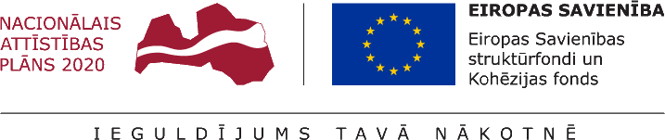[helena.trosimova@daugavpils.lv](mailto:helena.trosimova@daugavpils.lv)